**HYPOCYCLOID LAB (theory)**

Все формулы взяты отсюда: <https://scask.ru/j_dict_math.php?id=526>

Параметрическое задание гипоциклоиды (гипотрохоиды):

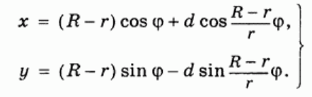

Виды: обыкновенная, укороченная, удлиненная

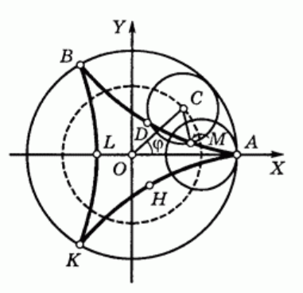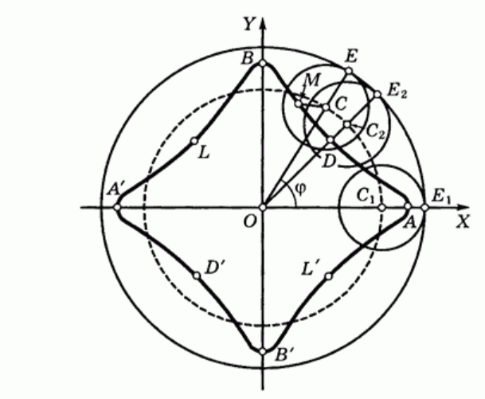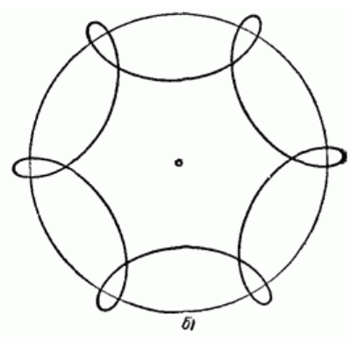

Радиус кривизны:

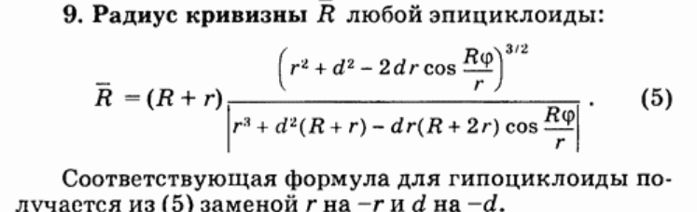

Секторальная площадь, описываемая полярным радиусом ОМ, который в исходном положении ведет к начальной точке *эпициклоиды:*

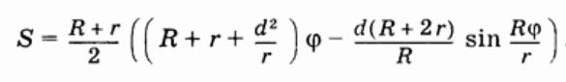

// для гипоциклоиды заменить r на -r.

